Arkivsak-dok. | 24/01623
Saksbehandler | Øyvind Bjerke

Saksgang | Møtedato | Sak
Hovedutvalg teknisk | 15.09.2026 | 72/26
Hadsel formannskap | 17.09.2026 | 57/26

Høring, områderegulering Stokmarknes Miljøhavn - endring og utvidelse av BØ38

Hadsel formannskap har behandlet saken i møte 17.09.2026 sak 57/26

Møtebehandling/Votering
Formannskapet vedtok enstemmig innstillingen fra hovedutvalg teknisk.

Hadsel formannskaps vedtak
Hadsel formannskap slutter seg til vedlagte utkast til endring og utvidelse av områdereguleringsplan BØ38 Stokmarknes Miljøhavn, og vedtar å legge denne ut på høring og offentlig ettersyn i 6 uker fra kunngjøringsdato i lokal avis. Hjemmel for vedtaket er plan- og bygningsloven 2008 (pbl) § 12-10 første avsnitt.

--o0o--

Hovedutvalg teknisk har behandlet saken i møte 15.09.2026 sak 72/26
Møtebehandling/Votering
Hovedutvalg teknisk vedtok enstemmig kommunedirektørens innstilling.
Hovedutvalg teknisks innstilling
Hadsel formannskap slutter seg til vedlagte utkast til endring og utvidelse av områdereguleringsplan BØ38 Stokmarknes Miljøhavn, og vedtar å legge denne ut på høring og offentlig ettersyn i 6 uker fra kunngjøringsdato i lokal avis. Hjemmel for vedtaket er plan- og bygningsloven 2008 (pbl) § 12-10 første avsnitt.

--o0o--

Kommunedirektørens innstilling
Hadsel formannskap slutter seg til vedlagte utkast til endring og utvidelse av områdereguleringsplan BØ38 Stokmarknes Miljøhavn, og vedtar å legge denne ut på høring og offentlig ettersyn i 6 uker fra kunngjøringsdato i lokal avis. Hjemmel for vedtaket er plan- og bygningsloven 2008 (pbl) § 12-10 første avsnitt.

Vedlegg:
Forslag til planbeskrivelse
Forslag til planbestemmelser
Forslag til plankart
Konsekvensutredning – metode og sammenstilling
Konsekvensutredning – vannmiljø og naturmangfold i sjø
Konsekvensutredning - landskap
Konsekvensutredning – klimagassutslipp
Risiko- og sårbarhetsanalyse (ROS)
Rapport - supplerende fugleundersøkelser
Grunnundersøkelser
Trafikkanalyse
Vurdering rekkefølgekrav GS-veg
Godkjente kryssløsninger

Referanser i saken
Områdereguleringsplanen ble første gang vedtatt av Hadsel kommunestyre den 01/10-2020 i sak 58/20.
Planendring vedtatt av Hadsel kommunestyre den 10.11.2022 i sak 100/22.
Planprogram vedtatt lagt ut til høring i Hadsel formannskap 12.09.2024 i sak 97/24
Planprogram fastsatt i Hadsel formannskap 20.02.2025 i sak 7/25.
Plan- og bygningsloven 2008 kap. 12

Bakgrunn
Forslagsstiller Stokmarknes Miljøhavn AS ønsker å endre og utvide områderegulering for Stokmarknes Miljøhavn, og har engasjert HRP AS som fagkyndig plankonsulent. Hadsel kommune er ansvarlig myndighet.

Havneutbyggingen skal, ifølge planbeskrivelse, være en pådriver for økning av godsfrakt langs sjøveien, samt etablering av virksomheter innen industri, logistikk, sjømat- og leverandørnæringer på tilhørende næringsareal. Det forventes å kutte utslipp ved å få mer gods på sjø, og utvikle nye arbeidsplasser basert på bedre utnyttelse av lokale ressurser.

Hensikten med planen:
Hovedhensikten med endringene er å gjøre planen mer fleksibel, og legge til rette for fremtidig utvikling av området. For å møte markedets fremtidige behov ønsker Stokmarknes Miljøhavn å utvide med 88 daa utfylling i sjø, og det ønskes nye næringsbygg på samlet mer enn 15000 m2. Endringen og utvidelsen medfører behov for KU og krav om planprogram. Planprogrammet ble fastsatt i Hadsel formannskaps sak 7/25. Det har nå blitt sendt inn planforslag med konsekvensutredninger til behandling og utlegging til høring. Planstiller opplyser i planbeskrivelsen at det er signert en rekke intensjonsavtaler med aktører.

Saksfremstilling
Kartutsnitt:
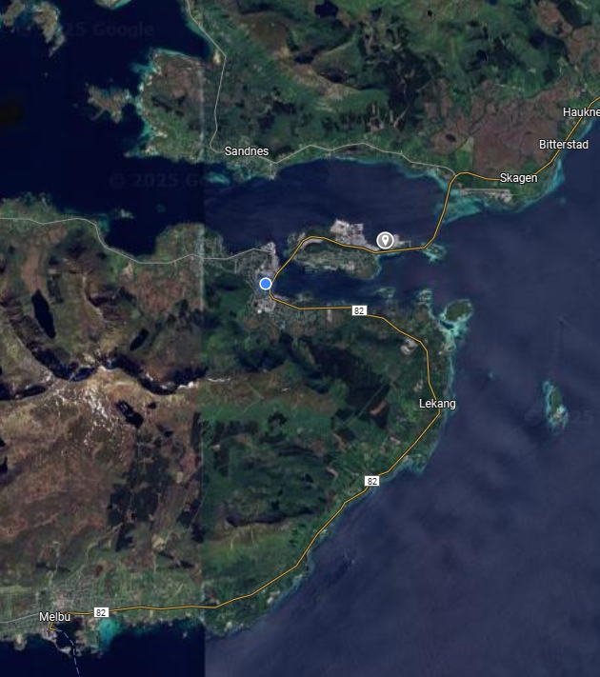 | 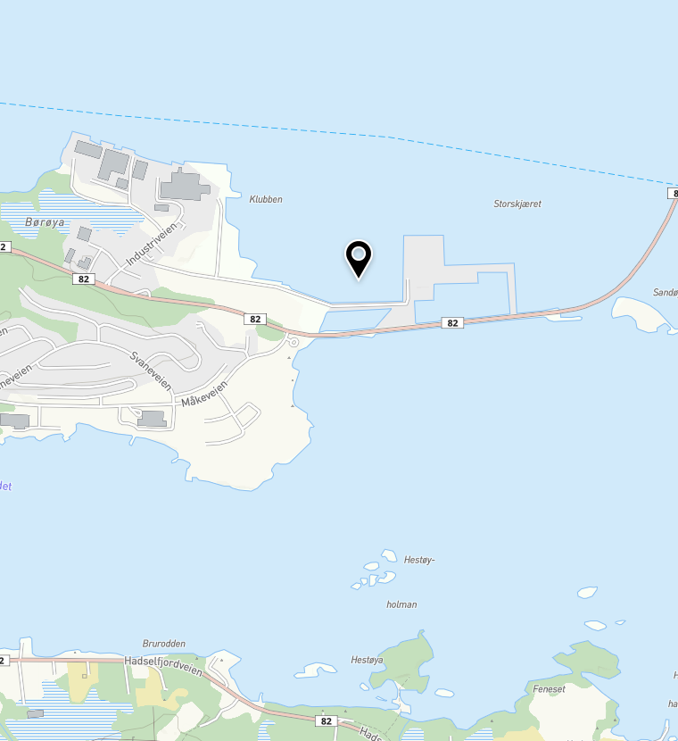 |  | 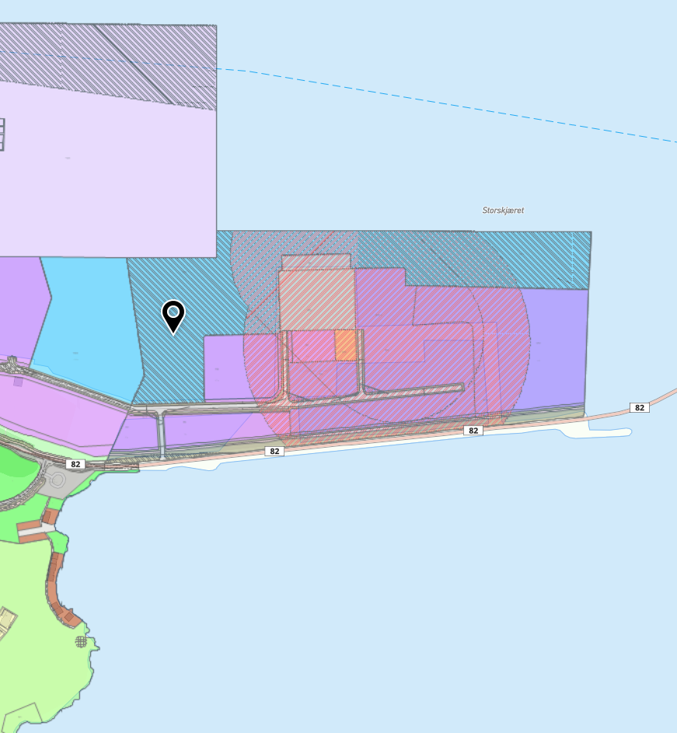
Eksisterende plangrunnlag for området
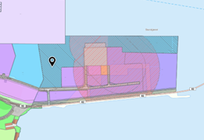 |  | Områdereguleringsplan BØ24:  Blått sjøareal (i vest) = Havneområde i sjø (VHS2)  Områdereguleringsplan BØ38:  Blått sjøområde = Havneområde i sjø o_VHS1  Lyslilla område = industri (BI)  Lilla område = næringsområde (BN)  Grågrønt område = Havn og kai  Oransje område = vann- og avløpsanlegg  Hensynssone h190 = tillater mudring og motfyllinger for stabilitet  Hensynssone H350 = eksplosjonsfare

Eksisterende planbestemmelse §4 tilrettelegger for «bygninger og anlegg for lager, silo- og tankanlegg, LNG-anlegg og andre anlegg som er arealkrevende eller som krever nærhet til havn/sjø».

Ønsket endring av områdereguleringsplanen
Planavgrensningen tar med hele det eksisterende planområdet for Stokmarknes Miljøhavn, ettersom det er ønskelig å endre store deler av denne.
For å legge til rette for ytterligere utbygging og utfylling er også deler av BØ24 områdeplan for Børøya industriområde (VHS2) tatt med.

Planavgrensningen ble i tillegg utvidet for å få med fylkesveg 82 (FV82). Hensikten med utvidelsen mot FV82 er å sikre utarbeidelsen av nytt kryss i tråd med kravene i N100 og med Nordlands fylkeskommunes innspill.

Hele planområdet er på totalt 322 daa, hvor av om lag 88 daa er nye arealer for utfylling i sjø (kilde: planbeskrivelse).

Foreslått plankart
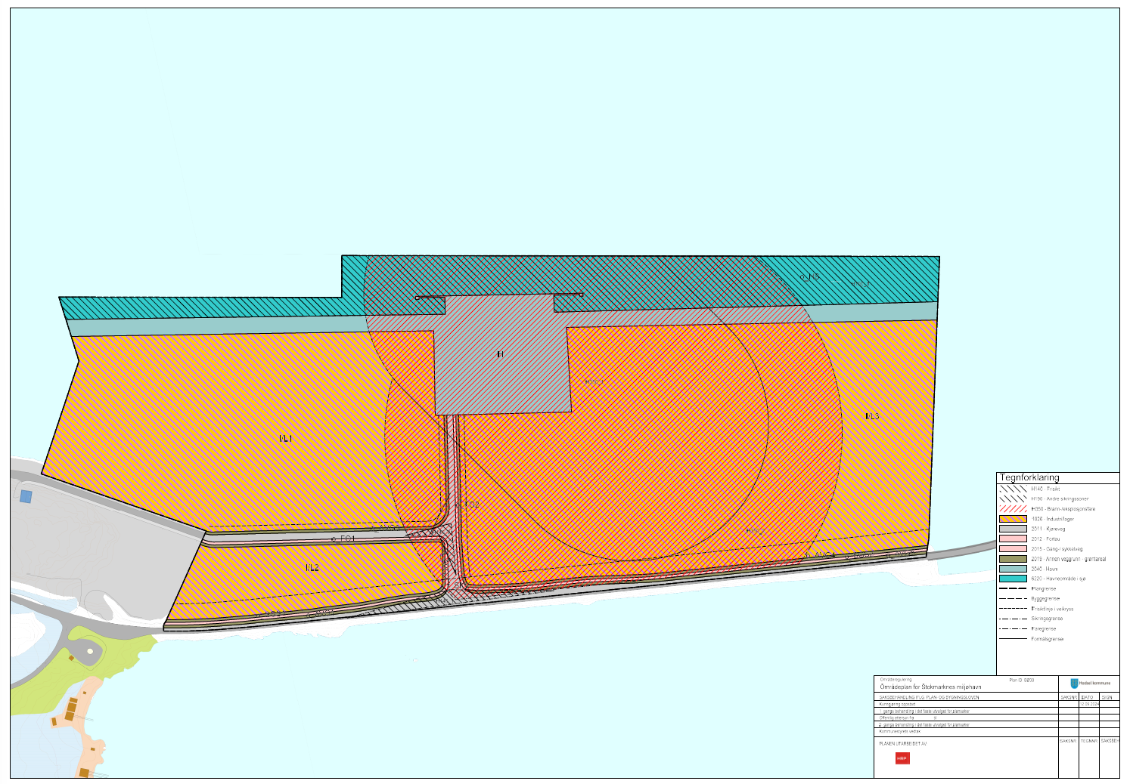

Arealene ønskes regulert til / omregulert til kombinertformål industri / lager, havn, herunder utvidelse fra eksisterende plan og havneområde i sjø. Det reguleres inn nytt kryss mot FV82, og internveier endres på områdets østlige del.

Forslag til planbestemmelser sier følgende om hva som ønskes innenfor plankartet (§2 og §4):

§2: «Havneutbyggingen skal være en pådriver for økning av godsfrakt langs sjøveien, samt etablering av virksomheter innen industri, logistikk, lager, sjømat- og leverandørnæringer på tilhørende næringsareal.»

§4: «Innenfor områder regulert til kombinert formål kan det oppføres bygninger og anlegg for virksomheter innen industri, logistikk, lager, sjømat- og leverandørnæringer. Det tillates også energianlegg/varmesentral, fryselager, hydrogenfabrikk, terminal for flytende naturgass (LNG), silo- og tankanlegg, tømmerkai og kai for håndtering av containere, samt andre anlegg som er arealkrevende eller som krever nærhet til havn/sjø. … Alle bygg kan inneholde kontordel og andre fellesfunksjoner som er nødvendig for produksjon og drift.»

Historikk:
Planprogram for områdereguleringen ble behandlet politisk og vedtatt lagt ut til høring i Hadsel kommune i Hadsel formannskap 12.09.2024 i sak 97/24. Ved fastsettelse av planprogrammet ble det vurdert at «planforslaget strider i utgangspunktet imot havneområde i sjø både i BØ24 (VHS2) og BØ38 (o_VHS1), ettersom det ønskes utfylling for lager, industri og annen næring på arealet. Ellers vurderes planforslaget til en viss grad å være i tråd med gjeldende plangrunnlag, men med de endringer nevnt over på bestemmelser og kart.»

Planprogram for områderegulering Stokmarknes Miljøhavn ble behandlet politisk og vedtatt i Hadsel formannskap 20.02.2025 i sak 7/25.

Eiendommer i planforslaget:
Disse eiendommer vil bli berørt av planforslaget:
GBnr. | Eierform: | Rolle:
64/419 | Offentlig, Hadsel kommune | I planområdet
64/441 | Stokmarknes Miljøhavn AS | I planområdet og sørvest av planområdet
64/437 | Privat, Nordlaks Eiendom AS | I planområdet
103/3 | Offentlig, Nordland Fylkeskommune | I planområdet
64/420 | Privat, Nordlaks Eiendom AS | Naboeiendom til vestre del av planområdet

Behov:
Planstiller argumenterer for at utvidelsen av planområdet er nødvendig for å møte markedets fremtidige behov, herunder blant annet ytterligere næringsvirksomhet i forbindelse med Stokmarknes Miljøhavn. I dette inngår også lagringsplass for eksisterende container- og tømmerlagring. Planbeskrivelsen sier at det er flere aktører som ønsker å etablere seg i området, inkludert treindustri, bioøkonomi, sjømatsektoren og energibedrifter.

Planendringen åpner også opp for nytt kryss mot FV82. Krysset vil ha fartsreduksjonsfelt fra begge sider, noe som øker trafikksikkerheten. Dette bidrar til redusert sårbarhet for industriområdet og Miljøhavna ved potensielle ulykker, herunder ved at det vil være to adkomster til området, mot dagens ene i BØ24.

Videre er det behov for å endre dagens reguleringsplan for å gjøre den mer fleksibel, herunder ved at regulerte internveier i østlig del fjernes til fordel for styring av dette i bestemmelser.

Medvirkning
I hht fastsatt planprogram skal medvirkning i planprosessen følge av Plan- og bygningsloven §5-1 og §5-2. Planprogrammet legger opp til en medvirkning i tråd med minimumskravene i pbl. Planarbeidet bygger på en gammel intensjon om industriområde nord på Børøya. Stokmarknes Miljøhavn AS har god dialog med
næringslivet og eventuelle aktører utenfor planprosessen.

Oversittelse av innspillsfrist:
Jf. kap. 11.2 i fastsatt planprogram (sitat): «Som hovedregel skal innspillsfristen overholdes. Dog kan her innvilges fristforlengelse etter en begrunnet søknad. Denne rettes til kommunedirektøren som avgjør saken. Fristforlengelse kan innvilges dersom:
- En forvaltningsenhet med innsigelsesrett (f.eks. Statsforvalteren) har vanskeligheter med å bli ferdig med innspillet innen fristen.
- En privatperson har sterke velferdsgrunner som alvorlig psykisk eller somatisk sykdom, som medførte at parten ikke kunne forventes å overholde fristen og ikke er å bebreide for at han ikke har gjort det. Vedkommende kan ha vært innlagt i helseinstitusjon, men kan også ha vært sterkt preget av sykdom hjemme.
Fristforlengelse innvilges ikke dersom begrunnelsen er at:
- Vedkommende har reisefravær eller annet fravær fra bopel
- Vedkommende har språkproblemer og ikke har søkt bistand for å fremme innspill
- Vedkommende har sin egen oppfatning av rettsreglene som ikke er riktig (rettsvillfarelse)
- Her foreligger en bagatellmessig fristoversittelse. Det er helt sentralt at en frist er fast og forutberegnelig».

Lokalpolitisk handlingsrom:
Kommuneloven § 2-1 Kommunalt og fylkeskommunalt selvstyre sier at kommunene utøver sitt selvstyre innenfor nasjonale rammer. Begrensninger i det kommunale selvstyret må ha hjemmel i lov.

Kommunedirektørens oppgave:
Kommunedirektøren skal påse at saker som legges frem for politisk behandling er forsvarlig utredet jf. kommuneloven § 13-1 tredje avsnitt. Dette innebærer at utredningen skal gi et faktisk og rettslig grunnlag for å treffe vedtak.

Vurdering
Alternativvurdering:
I forbindelse med endring og utvidelse av BØ38 er det på ny vurdert alternativer for plassering / utvidelse. I denne sammenhengen ble det tatt utgangspunkt i de alternativvurderinger utført for gjeldende områdereguleringsplan (ikrafttredelsesdato 01.10.2020). Vurderte alternativer var Børøya nordøst, Børøya nordvest (GBnr 64/379), Nordnes, Gryttingbukta, Gulstadøya, Fiskebøl og Kvitnes, hvor det da ble vedtatt plassert på Børøya nordøst, hvor det også i ettertid er utført fylling i sjø og etablert havn.

I HRPs vedlagte dokument konsekvensutredning Stokmarknes miljøhavn – Metode og sammenstilling vurderes alternativer nå slik, basert på overnevnte: «Ettersom Stokmarknes Miljøhavn er regulert på Børøya nordøst og det er nå ønskelig å legge til rette for en utvidelse av denne havna, vurderes det at det ikke er hensiktsmessig å vurdere flere alternativer. Alternativ 1 – utvidelse av næringsarealet i sjø vurderes derfor opp mot 0-alternativet som er dagens regulerte situasjon».

Kommunedirektøren vurderer det på samme vis, ettersom det ikke fremstår å være andre reelle alternativer for den omsøkte utvidelsen. Det vurderes også å være hensiktsmessig å knytte utvidelser til samme område som eksisterende Miljøhavn og industriområde for å dra fordeler fra det. Alternativet er å la BØ38 forbli slik den er, eventuelt endre planen innenfor det planområdet som foreligger i vedtatt plan. Dette vil ifølge planbeskrivelsen ikke nødvendigvis legge til rette for fremtidig behov til næringslivet for arealer i området.

Generelle vurderinger
Ved utarbeidelse av reguleringsplaner må plan- og bygningsloven følges. Lovens intensjon er å fremme bærekraftig utvikling til beste for den enkelte, samfunnet og framtidige generasjoner. Planlegging skal sikre åpenhet, forutsigbarhet og medvirkning for alle berørte interesser og myndigheter, herunder ved at planen legges ut på høring. Det skal legges vekt på langsiktige løsninger, og konsekvenser for miljø og samfunn skal beskrives. Med dette som bakteppe er områdereguleringsplanen utviklet, hvor det fremkommer noen interessemotsetninger.

Håndtering av interessemotsetninger
Planbeskrivelsens kap 6.16 beskriver interessemotsetninger i planen ved at «planforslaget kan berøre ulike interesser, særlig knyttet til utfylling i sjø, naturmangfold, vannmiljø, landskap og friluftsliv. Området er samtidig sterkt preget av eksisterende industri- og havnevirksomhet, og planforslaget bygger videre på allerede regulert og delvis opparbeidet næringsområde. De viktigste interessekonfliktene er vurdert gjennom konsekvensutredninger og fagrapporter, og det er innarbeidet bestemmelser som skal redusere negative virkninger. Samlet vurderes interessemotsetningene som begrensede og håndterbare.»

Konsekvenser / virkninger av planen
Konsekvensutredning for temaene landskap, vannmiljø og naturmangfold i sjø, samt klimagassutslipp er vedlagt saken. Det samme er andre utredninger som trafikkanalyse, kartleggingsrapport for fugl og ROS-analyse.

Plankonsulent har vurdert KU- temaer i vedlagte «konsekvensutredning Stokmarknes miljøhavn – Metode og sammenstilling» og i planbeskrivelsen, som også foreslår hvordan virkninger kan avveies.

Av positive virkninger av tiltaket støtter kommunedirektøren plankonsulentens vurderinger. Herunder at planendringen / utvidelsen legger til rette for videreutvikling av et eksisterende industri- og havneområde, og kan bidra til nye arbeidsplasser, økt lokal og regional verdiskaping, mer effektiv godshåndtering og styrket sjøtransport. Utvidelsen kan forsterke eksisterende industri- og næringsmiljøer på Børøya.

Planforslaget viser samtidig at det kan medføre noen negative virkninger. Utførte konsekvensutredninger følger Miljødirektoratets veiledere, spesielt M-1941, samt Kommunal- og moderniseringsdepartementets veileder for Konsekvensutredninger for planer etter plan- og bygningsloven, slik at det metodiske arbeidet er utført etter statlige føringer.

Hovedtrekk fra fagtemaer i KU
- Vannmiljø og naturmangfold i sjø
Det er avdekket et rikt gruntvannsamfunn med ordinære arter og naturtyper, men ikke påvist viktige eller sårbare naturtyper, heller ikke koraller, som tidligere har blitt påvist.

Konsekvenser er satt til noe negativ for vannmiljø, som følge av kombinasjonen stor verdi og noe forringelse av vannmiljø. Konsekvenser er satt til ubetydelig for naturmangfold i sjø, som følge av kombinasjonen av stor verdi og ubetydelig endring på påvirkning.

Avbøtende tiltak foreslås å være lik dagens planområde, herunder etablering av sjete / ringfylling før fylling innenfor denne. Ellers ble det vurdert at utvidelsen skjer i et område med urban infrastruktur, vei, næringsaktivitet og trafikk, uten forventet hekking av fugl eller yngling av f.eks. oter. Det er heller ikke registrert gyteområder for fisk i nærområdet, slik at plankonsulent vurderer at det ikke er påkrevd med avbøtende tiltak i tid.

Det bemerkes at kommunedirektøren, før utlegging til høring, ikke har hatt anledning til å utføre vurdering av naturmangfoldlovens §8-12 etter §7. Herunder siden endelig versjon av planforslaget kom inn 2. september 2026, og var ønsket å få lagt ut til høring i septembermøtet. Kommunedirektøren vil utføre naturmangfoldvurdering i henhold til naturmangfoldloven §8-12 før endelig vedtak i plansaken.

- Landskap
Området er vurdert til å ha mellom ubetydelig til noe verdi på landskapsverdier, med bakgrunn i svært lite naturinnslag over havoverflaten, mens tilhørighet/identitet og visuell karakter trekker verdien mot noe verdi.

Utvidelsen er vurdert til å medføre en påvirkningsgrad mellom ubetydelig endring og noe forringet, med moderat negativ konsekvens for landskapet. Dette skyldes særlig visuell og opplevelsesmessig påvirkning, samt endringer i stedets karakter og tilhørighet. Av denne grunn er det foreslått å påse at anleggsarealer, som skjæringer og fyllinger, istandsettes, revegeteres og skjøttes etter at de er ferdige.

- Klimagassutslipp
Resultatene fra konsekvensutredningen viser at alternativ 1 (foreliggende planendring / utvidelse) gir totalt sett kun 8 % høyere klimagassutslipp enn alternativ 0 (dagens plan), til tross for økt nybyggareal og utbygging. «Dette skyldes at alternativ 0 allerede innebærer omfattende utfylling i sjø, og at alternativ 1 planlegger for etablering av en energisentral basert på overskuddsvarme, som gir betydelig lavere utslipp i driftsfasen. Begge alternativene er vurdert å ha «svært alvorlig konsekvens» for klimagassutslipp, med samlede utslipp på over 100 000 tonn CO2-ekvivalenter».

Slik kommunedirektøren oppfatter konsekvensutredningen vil konsekvenser ha samme alvorlighetskonsekvens uavhengig av hvilket alternativ som velges. Alternativ 1 vil medføre totalt sett 8 % høyere utslipp enn dagens vedtatte plan. Ved samlet vurdering til endelig behandling må dette tillegges vekt. Det bør i den sammenhengen tas i betraktning hvordan alternativ plassering av aktiviteten andre steder enn Stokmarknes miljøhavn kan slå ut. Her på f.eks. økt transportlengde, terrenginngrep og utfylling andre steder for havn mv. Dette er ikke del av vurdering i konsekvensutredningen for dette tiltaket, men som kan inngå i en totalvurdering til kommunedirektøren.

Plassering av slik aktivitet andre steder enn på utvidelse av eksisterende miljøhavn og industriområde i Hadsel, kan kanskje medføre like store eller større utslipp totalt.

- Samlet konsekvens
Foreløpig vurderes de negative konsekvenser til at utfylling i sjø innebærer noen negative virkninger, som må inngå i den samlede vurderingen. Permanent omdisponering av marine arealer viser noe negativ konsekvens for vannmiljø og begrensede negative virkninger for naturmangfold i sjø og for fugl. Fylling i sjø og tiltak på fylling vil gi visuelle endringer i landskapet, økt trafikkbelastning og betydelige klimagassutslipp.

Plankonsulent vurderer de negative virkningene som akseptable sett opp mot planens formål og samfunnsnytte. «Området er allerede regulert til, og delvis opparbeidet som, industri- og havneområde. Planforslaget innebærer derfor en videreutvikling av eksisterende næringsarealer, heller enn etablering av ny havne- og industrivirksomhet i et urørt område. Dette vurderes som en arealeffektiv løsning som kan redusere behovet for å ta i bruk nye arealer andre steder i regionen.»

Ved behov for å ta i bruk nye arealer andre steder i regionen vil naturlig nok det medføre ukjente konsekvenser for blant annet klimagassutslipp, naturmangfold, landskap og flere forhold. Ved utvidelse av BØ38 er i stor grad konsekvenser av det nå kjent, og ifølge plankonsulent, også håndterbare gjennom planbestemmelser, miljøoppfølging og videre prosjektering.

Det er videre lagt til grunn at negative virkninger skal begrenses gjennom planbestemmelser, miljøoppfølging og videre prosjektering. Med dette som grunnlag vurderer kommunedirektøren at kjente virkninger av planen (positive og negative) samlet sett slår ut som positive for kommunen.

Motstrid med nåværende planer:
Det er delvis motstrid mellom kommuneplanens arealdel 2025-2037 og planforslaget. Det er intet forbud mot å fremme en ny reguleringsplan i strid mot andre planer, men da må denne konsekvensutredes, jf. pbl. 4-1 & 4-2, noe planprogrammet har lagt opp til. Allerede vedtatte planer skal i utgangspunktet skape en forutsigbarhet for omgivelsene, men dette kan ikke stoppe evt. nødvendige forandringer som kommer i tiden og som man ikke har forutsett. Terskelen for å endre/ oppheve en plan bør etter kommunedirektørens vurdering imidlertid være høy og bør helst være ut fra et samfunnsmessig perspektiv.

At området allerede er regulert til tiltak (havneområde i sjø, industri og næring), og delvis opparbeidet som, industri- og havneområde, taler for at planforslaget likevel bør legges ut til høring for å innhente uttalelser. Det før ny vurdering gjøres før eventuell endelig plan kommer til vedtaksbehandling. Planforslaget innebærer i stor grad en videreutvikling av eksisterende næringsarealer, heller enn etablering av ny havne- og industrivirksomhet i et urørt område. Forslaget kan bidra til at det unngås at urørte arealer bygges ned andre steder.

Miljøkonsekvenser
Permanent omdisponering av marine arealer viser noe negativ konsekvens for vannmiljø og begrensede negative virkninger for naturmangfold i sjø og for fugl. Fylling i sjø og tiltak på fylling vil gi visuelle endringer i landskapet, økt trafikkbelastning og betydelige klimagassutslipp.

På den andre siden kan planforslaget bidra til større mengde gods på kjøl fremfor på hjul. Lokalt kan det medføre noe større utslipp, men på overordnet nivå kan det medføre positivt klimagassregnskap, i tillegg til at antallet vogntog på veier kan reduseres på overordnet nivå. Med sistnevnte medfølger lavere risiko for ulykker på veier, samt mindre utslipp av klimagasser fra biltransport og reduksjon i forurensning fra mikroplast fra hjulene.

Utvidelse her, i nær tilknytning til eksisterende miljøhavn og industriområde, kan gi synergier i tillegg til at det reduserer behov for å ta i bruk nye arealer andre steder.

Økonomikonsekvenser
Planforslaget ansees å ha positive økonomiske konsekvenser for kommunen med bakgrunn i at Stokmarknes Miljøhavn AS utvikler området med den hensikt å etablere næring og industri. Det kan medføre nye arbeidsplasser, økt tilflytting og økt attraktivitet i synergi med allerede etablert industri.

Planforslaget ansees å ha positive konsekvenser for næringsdrivende da det i kraft av planen vil tillates å etablere næring og industri innenfor området.

Kommunen vil fakturere for plangebyr etter kommunens gebyrregulativ.

Konsekvens barn og unge
Planbeskrivelsen sier i punkt 4.10 at «det er ingen vesentlige interesser knyttet til barn og unge innenfor planområdet i dag». Kommunedirektøren vurderer det samme, i og med at det ikke er tilrettelagt for at barn og unge skal ha opphold på områdene til industriområdet og miljøhavna.

Konsekvens befolkningsvekst
Tiltaket kan bidra til befolkningsvekst ved at det legger til rette for utvidelse av nærings- og industriområdet. Dette kan føre til nye arbeidsplasser, og økt behov for tilflytting.

Andre konsekvenser
Rekkefølgekrav G/S-veg
I forbindelse med varsel om oppstart med planarbeid og høring av utkast til planprogram har Nordland fylkeskommune kommet med innspill om at «det må stilles rekkefølgekrav til at gang- og sykkelvegen er ferdig etablert før oppføring av næringsbebyggelse.»

Fra forslagstiller uttrykkes det at det ikke er ønskelig at dette rekkefølgekravet tas med som en del av de endelige planbestemmelsene. Forslagstiller har argumentert for dette i det vedlagte notatet «Vurdering av rekkefølgekrav om opparbeiding av gang- og sykkelveg langs fv. 82 – Stokmarknes Miljøhavn», utarbeidet av HRP AS på vegne av planstiller. De motsetter seg ikke at gang- og sykkelvegen tas med i planen, men mener at det er urimelig hvis det kreves at denne må ferdigstilles før det kan etableres næringsbebyggelse innenfor planområdet.

Det begrunner de med at behovet for opparbeidelse av sykkelvegen ikke er utløst av utbyggingen av Stokmarknes Miljøhavn. Videre mener de at hverken kommunen eller fylkeskommunen har hensikt om å bygge ut gangveien, og at rekkefølgekravet
ikke fremstår som et «nødvendig tiltak». HRP viser også til at rekkefølgekrav om
gjennomføring av den aktuelle G/S-vegen fremstår som formålsløst, da det ikke er en kobling mellom eksisterende G/S-vegnett, og det heller ikke er etablert G/S-veg i tilknytning til Hadselbrua. Med det mener HRP at bygging av G/S-vegen kan medføre økt trafikkfare ved at det tilrettelegges for adkomst for myke trafikanter til en bru som ikke er tilrettelagt for kryssing av disse trafikantgruppene. Videre argumenteres med store kostnader, behov for videre utfylling mot brua og tid til at masser setter seg før eventuell G/S-vei kan bygges. Rekkefølgekrav kan derfor medføre utsettelse for bygging på planområdet, noe som også medfører forsinkelser for næringsliv og også innebærer mulige økonomiske konsekvenser for Trollfjord AS.

Ved utlegging til høring viser kommunedirektør til denne mulige konflikten med rekkefølgekravet. Det vil vurderes nærmere etter eventuell høring.

Naturmangfoldloven §8-12
Kommunedirektøren har ikke hatt anledning til egen vurdering etter naturmangfoldlovens §8-12, noe som planlegges utført etter høring og før eventuelt endelig planforslag behandles. Med bakgrunn i vedlagte KU for naturmangfold i sjø og fuglerapport for utvidelsen, ventes det på nåværende tidspunkt ikke større konsekvenser som følge av at denne vurderingen (§8-12) ikke er utført før høring.

ROS
ROS-analysen viser at det er 28 av 69 kartlagte uønskede hendelser som er aktuelle for planområdet. Av disse er ingen i rød risiko, 21 i gul risiko, 5 i grønn risiko og 2 på ubetydelig. I ROS-analysen anbefales det at de identifiserte tiltakene for hver av de hendelser plassert i gul risiko iverksettes for å oppnå akseptable risikoforhold på planområdet. Også disse vil kommunedirektør vurdere nærmere etter høringsrunden og før endelig planforslag kommer til endelig vedtak.

Konklusjon
Det må veies om tiltaket har en vesentlig samfunnsmessig verdi opp mot verdien området har for naturmangfold, landskap og andre emner.

Innstillingen må være en selvstendig vurdering basert på at saksfremstillingen skal være forsvarlig utredet som innebærer et rettslig og faktisk grunnlag jf. kommuneloven § 13-1 tredje avsnitt.

Sålangt i prosessen, og ut fra det kunnskapsgrunnlaget vi har gjennomgått, er det avdekket både positive og negative sider ved tiltaket. Etter en samlet foreløpig avveining vurderes fordelene ved planforslaget å veie tyngre enn ulempene. Planen gir grunnlag for ønsket næringsutvikling, styrket regional havnefunksjon og bedre utnyttelse av eksisterende industriområde, samtidig som kjente negative virkninger er utredet og kan følges opp gjennom bestemmelser og senere prosjektering. Samlet vurderer kommunedirektøren at planforslaget har akseptable virkninger. Det vil gjøres ny vurdering etter eventuell høringsrunde. Kommunedirektøren vil derfor tilråde at politisk miljø går videre med prosjektet og legger planutkastet ut til høring. Høring er også siste moment som må på plass før saksutredningen kan ansees som komplett.

Det er for øvrig ikke klagerett på å legge en sak ut på høring, siden en slik beslutning er å anse som en prosessledende beslutning.

